建築物等の整備方針の見方

次頁から建築物特定施設を基本として具体的な整備方針等について解説しています。
高齢者や障がい者をはじめ、だれもが安心して出かけられるまちづくりの実現を目指し、建築物の設計・計画等の段階で配慮することが望ましい事項を「（○：推奨）」として解説するとともに、バリアフリー法や福祉のまちづくり条例の基準（●：義務）を図解等により解説することで、事業者や設計者の方が施設を計画・改善する際に参照していただく事項をまとめた資料としています。
・○推奨：建築物の設計・計画等の段階で配慮することが望ましい事項
・●義務：バリアフリー法施行令、福祉のまちづくり条例及びその他関係規定が定める基準、並びに同基準の実施に向けた運用・考え方
また、建築物等の整備方針に掲載している内容は、高齢者、障がい者等のみなさまからいただいた貴重なご意見等も反映し、基準の解説だけでなく、望ましい整備も解説していますので、その内容について理解を深めていただき、福祉のまちづくりがさらに進むよう、ご協力をお願いいたします。

【各章のページの例】

1

敷地内の通路 （政令第17条・19条 条例第22条・25条）
この章の基本的な考え方を示しています。

■基本的な考え方
道等から建築物の入口まで、高齢者、障がい者等が安全に利用できるように配慮したアプローチを設置する。
その際、高齢者、障がい者等に配慮したアプローチは、できる限り一般の利用者が主として利用するアプローチと同じ経路にすることが望ましい。
この章における目次と、各項目のページを示しています。

■目次
項目 | ページ
通路幅員 | 1-2
転回スペース | 1-2
戸の構造 | 1-2
横断溝の仕様 | 1-3
動線計画 | 1-4
仕上げ | 1-4
段 | 1-5
傾斜路（屋外） （屋内の傾斜路については、［5］傾斜路を参照） | 1-5
通路上の障害物 | 1-6
照明 | 1-6
車寄せ | 1-7
休憩スペース | 1-7

各項目は○●の
２種類のマークによって分かれています。
○：推奨基準
●：義務基準

■整備基準
設計時に参考となる内容や、基準等の解説をしています。
項目 | ○推奨●義務 | 内容 |  | 参照  図表
通路幅員
 | ○ | ・通路の幅は、180cm以上とする。  解説 車椅子使用者同士のすれ違いに配慮。電動車椅子やスポーツ用の車椅子の場合は、この限りではない。 |  | 図1.1  図1.5
 | ○ | ・通路が狭い場合、折れ曲がり部に隅切りをとると車椅子が通行しやすい。
 | ○ | ・通路の幅は、通路利用の想定人員等に基づき、適切な幅を確保する。
 | ○ | ・通路に沿って、展示やイベントを観覧するような場合は、その利用で必要となる幅を除いて、通行に必要な幅を確保すること。なお、車椅子使用者のサイトラインを確保できるよう、前列に誘導するために必要な幅を確保する。
 | ○ | ・通路では、つまずき危険源となる突出物は配置しない。
 | ● | 移動等円滑化経路  参照図表の番号を示しています。  ・幅は、120cm以上とする。  解説 手すりがある場合、その内側で計測する。 |  | 図1.1  図1.5
図1.1 敷地内の通路の有効幅員

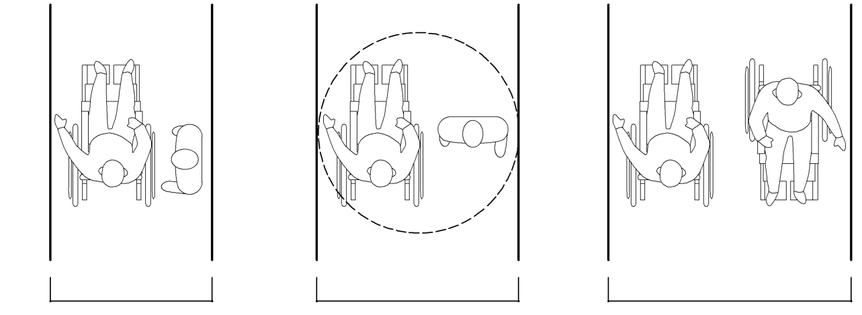
●120cm以上
○150cm以上
○180cm以上
車椅子使用者と横向きの人がすれ違える寸法
人と車椅子使用者がすれ違える寸法
車椅子使用者が回転（360°）できる寸法
車椅子使用者同士がすれ違える寸法
車椅子使用者と杖使用者がすれ違える寸法

転回スペース
 | ● | 移動等円滑化経路  ガイドラインの図解は基準の内容の理解を容易にするためのもので、一例として表示してあります。各施設の設計目的や構造などに応じて、より利用しやすいよう、設計における配慮をお願いします。  ・50m以内ごとに車椅子の転回に支障がない場所を設ける。
戸の構造
 | ● | 移動等円滑化経路  ・戸を設ける場合には、自動的に開閉する構造その他の車椅子使用者が容易に開閉して通過できる構造とし、かつ、その前後に高低差がないこと。 |  | 図1.5

